

Российская Федерация
Администрация города Канска
Красноярского края
ПОСТАНОВЛЕНИЕ

10.03 | 2025г. | № | 289

О назначении публичных слушаний по рассмотрению проекта схемы расположения земельных участков на кадастровом плане территории, на которых расположены многоквартирные дома и иные входящие в состав таких домов объекты недвижимого имущества

На основании ст. 11.4 Земельного кодекса Российской Федерации, ст. 5.1 Градостроительного кодекса Российской Федерации, п. 2 ст. 7 Федерального закона от 14.03.2022 № 58-ФЗ «О внесении изменений в отдельные законодательные акты Российской Федерации», Решения Канского городского Совета депутатов от 21.12.2022 № 20-204 «О положении об организации и проведении публичных слушаний по проектам в области градостроительной деятельности в городе Канске», статьи 16 Федерального закона от 06.10.2003 № 131-ФЗ «Об общих принципах организации местного самоуправления в Российской Федерации», руководствуясь статьями 30, 47.2. Устава города Канска, ПОСТАНОВЛЯЮ:
1.Назначить публичные слушания по рассмотрению проекта схемы расположения земельных участков на кадастровом плане территории, на которых расположены многоквартирные дома и иные входящие в состав таких домов объекты недвижимого имущества (далее – Проект) по адресам: Красноярский край, г. Канск, мкр. 6-й Северо-западный, д. 61, мкр. 6-й Северо-западный, д. 62, мкр. 6-й Северо-западный, д. 63 I-й этап строительства, мкр. 6-й Северо-западный, д. 63 II-й этап строительства (объект незавершенного строительства) согласно приложению 1 к настоящему постановлению.
2.1. Организовать проведение публичных слушаний по Проектам в период с 19.03.2025 по 16.04.2024.
3. Комиссии по проведению публичных слушаний по проектам в области градостроительной деятельности:
3.1. Обеспечить размещение оповещения о начале публичных слушаний по Проектам в периодическом печатном издании «Канский вестник», на официальном сайте администрации города Канска в сети Интернет, в ФГИС «Единый портал государственных и муниципальных услуг (функций)» и в границах территории, в отношении которой подготовлен Проект.
3.2. Обеспечить опубликование материалов Проектов в периодическом печатном издании «Канский вестник», на официальном сайте администрации города Канска в сети Интернет и в ФГИС «Единый портал государственных и муниципальных услуг (функций)».
3.3.Обеспечить проведение и размещение экспозиции материалов Проектов по адресу: г. Канск, мкр. 4-й Центральный, 22, 1 этаж, приемная;
3.4. Организовать проведение собрания участников публичных слушаний 15.04.2025 в 10 часов 00 минут по адресу: г. Канск, мкр. 4-й Центральный, д.22, (1 этаж);
3.5.Обеспечить опубликование заключения о результатах публичных слушаний по Проектам в периодическом печатном издании «Канский вестник», на официальном сайте администрации города Канска в сети Интернет и в ФГИС «Единый портал государственных и муниципальных услуг (функций)».
4.Главному специалисту по информатизации администрации города Канска (Ёлкина Г.В.) опубликовать настоящее Постановление в периодическом печатном издании «Канский вестник» и разместить на официальном сайте администрации города Канска в сети Интернет.
5.Контроль за исполнением настоящего постановления возложить на Управление градостроительства администрации города Канска.
6.Постановление вступает в силу со дня официального опубликования.

Глава города Канска О.В. Витман

Приложение 1
к постановлению администрации г. Канска
№ ___289______ от «__10__» ___03___ 2025 г.

СХЕМА
расположения земельного участка или земельных участков на кадастровом плане территории
Условный номер земельного участка :1990
Площадь земельного участка :1990 3875 кв.м.
Площадь 24:51:0101006:1990:ЗУ1 3671кв.м.
Площадь 24:51:0101006:1990:ЗУ2 3375кв.м.
Площадь 24:51:0101006:1990:ЗУ3 6487кв.м.
Обозначение характерных точек границ | координаты, м
Обозначение характерных точек границ | x | y
н1 | 732992.33 | 88556.29
н2 | 732961.41 | 88632.19
н3 | 732952.63 | 88622.46
н4 | 732946.00 | 88618.63
н5 | 732937.57 | 88614.93
н6 | 732935.33 | 88614.26
н7 | 732928.46 | 88612.21
н8 | 732912.41 | 88606.03
н9 | 732916.79 | 88594.11
н10 | 732924.65 | 88579.19
н11 | 732909.81 | 88571.51
н12 | 732917.07 | 88556.78
н13 | 732952.98 | 88573.39
н14 | 732967.89 | 88545.29
н1 | 732992.33 | 88556.29
:1990:ЗУ2
:1990:ЗУ2(1)
н14 | 732967.89 | 88545.29
н13 | 732952.98 | 88573.39
н12 | 732917.07 | 88556.78
н11 | 732909.81 | 88571.51
н10 | 732924.65 | 88579.19
н9 | 732916.79 | 88594.11
н8 | 732912.41 | 88606.03
н15 | 732905.57 | 88603.45
н16 | 732883.10 | 88598.79
н17 | 732885.51 | 88566.11
н18 | 732890.13 | 88553.76
н19 | 732898.38 | 88557.19
н20 | 732904.54 | 88541.52
н21 | 732912.52 | 88520.38
н14 | 732967.89 | 88545.29
:1990
:1990(1)
н21 | 732912.52 | 88520.38
н20 | 732904.54 | 88541.52
н19 | 732898.38 | 88557.19
н18 | 732890.13 | 88553.76
н17 | 732885.51 | 88566.11
н16 | 732883.10 | 88598.79
н22 | 732848.28 | 88598.14
н23 | 732860.61 | 88497.03
н21 | 732912.52 | 88520.38
:1990:ЗУ3
:1990:ЗУ3(1)
н2 | 732961.41 | 88632.19
н24 | 732943.55 | 88676.04
н25 | 732871.35 | 88673.27
н26 | 732866.38 | 88638.00
н27 | 732844.90 | 88625.88
н22 | 732848.28 | 88598.14
н16 | 732883.10 | 88598.79
н15 | 732905.57 | 88603.45
н8 | 732912.41 | 88606.03
н7 | 732928.46 | 88612.21
н6 | 732935.33 | 88614.26
н5 | 732937.57 | 88614.93
н4 | 732946.00 | 88618.63
н3 | 732952.63 | 88622.46
н2 | 732961.41 | 88632.19
н1 | 732992.33 | 88556.29
н2 | 732961.41 | 88632.19
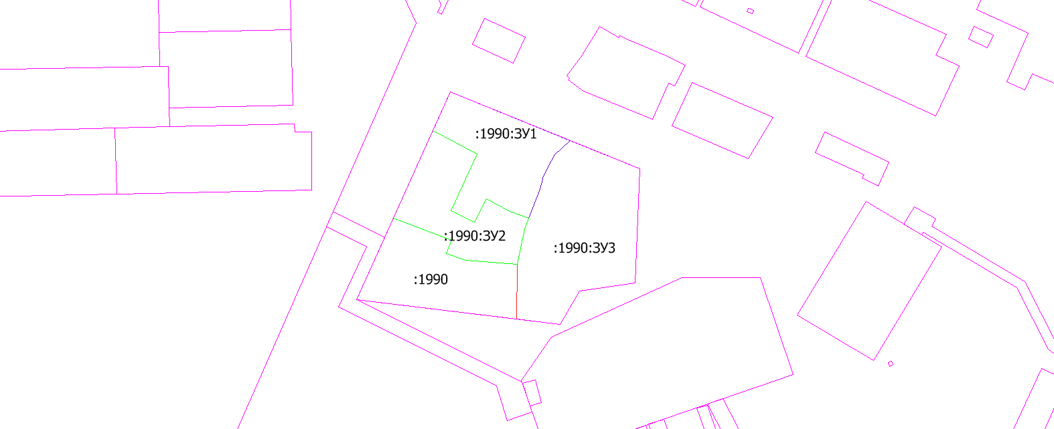
Масштаб 1:2000
Условные обозначения:
- испрашиваемый участок
__ __ __ - граница кадастрового квартала
24:51:0101006 - номер кадастрового квартала
Система координат МСК 168 кадастрового округ, зона 5

